附件3.在线考试平台操作手册

1、考前准备

1.1 硬件准备
“第一机位”为登陆考试系统答题使用，推荐尽量使用充满电的笔记本电脑（配置摄像头），避免断电导致考试中断，台式机+外置摄像头也可以（台式机需要单独准备麦克风和音箱），不能使用手机代替。电脑配置要求：
CPU：Intel i5（6代）及以上或同级别AMD；
内存：4G及以上；
硬盘：256GB或以上（或C盘剩余空间10G）；
显示器分辨率：1024 x 768或以上；
操作系统：WIN7及以上windows操作系统（苹果macOS操作系统不能使用）；
摄像头：100万像素或以上；
带宽要求（重要）：若监控手机与电脑在同一网络中，需独享上行5M、下行10M
“第二机位”为登陆视频监考使用，需准备一部手机，并保持电量充足，建议连接充电器使用。建议开启飞行模式并连接wifi使用，避免其他通话打断监考APP运行。

1.2 软件安装
根据考试纪律要求，考生作答应安装专用的防作弊平台，本说明将会引导用户从安装到使用的全过程操作，基于本平台的使用特性，请确保您的计算机或周边设备具备摄像头功能。
（1）考生下载相应的考试系统压缩包(将下面地址复制到浏览器打开下载)
下载地址：https://cdn.online-exam.cn/client/online_exam_setup_henau.exe
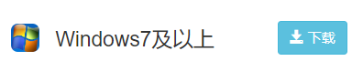
（2）下载成功后，双击“在线考试客户端.exe”
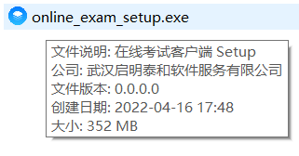
进入考试系统安装界面：
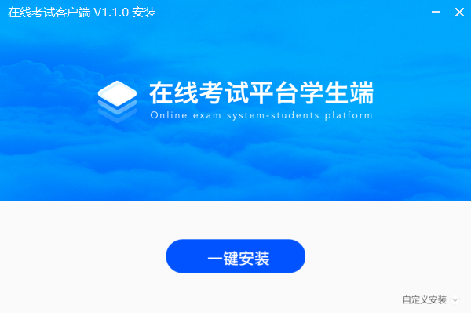
（3）点击一键安装，进行考试系统的安装（一键安装时默认存在D盘），等待程序安装完成即可。如果没有D盘，则选择自定义安装路径进行安装。
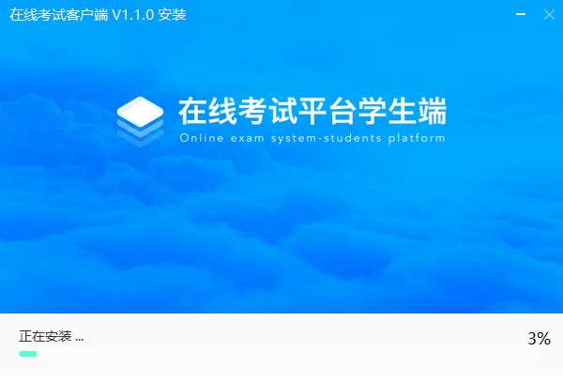
（4）安装完成界面显示如下图所示。
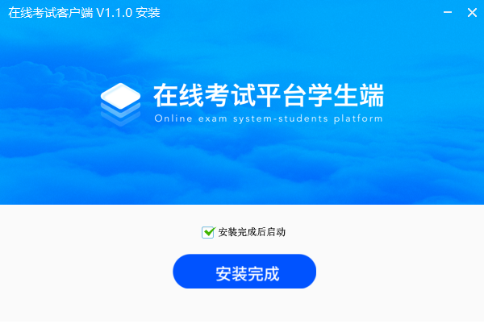

2、登陆系统
注意
- 进入考试前先关闭杀毒软件
- 进入考试前确保计算机本地时间与北京时间保持一致
- 考生端窗口进行了防作弊处理，考生端启动后，窗口全屏显示，且通过键盘操作无法切换到其它窗口。登录界面可通过“关闭操作”退出考试。
- 如在登录时开启了QQ、teamview等远程协助工具，系统会弹出提示，请点击“关闭”系统，关掉所有提示中的软件，再登录系统。
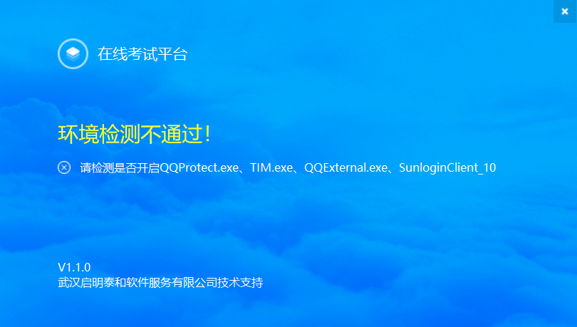
登录流程：
- 双击桌面考试系统图标，即可进入到登陆界面。登录账号为身份证号码，默认密码为123456
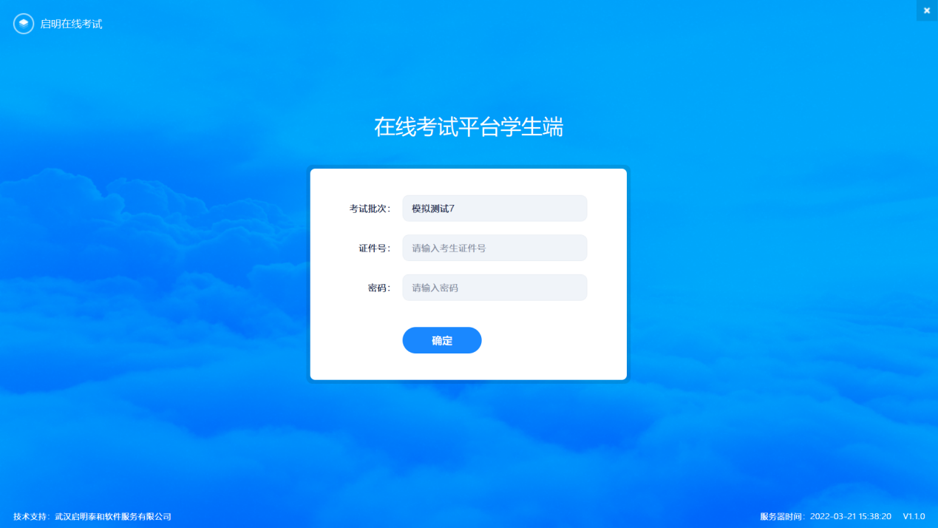

3、在线考试
- 在登陆本平台后，系统呈现“待考列表”界面
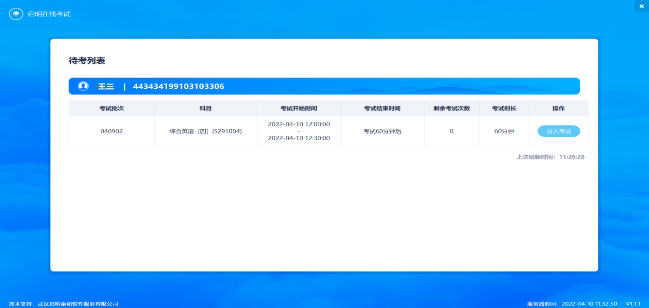
- 待考考试列表中显示考生可参加的待考课程相关考试信息和剩余考试次数，只有在考试时间段内的考试才会显示，如不显示请确认当前电脑的时间是否与北京时间一致；
- 如果在考试时段内考试课程显示不全，可联系老师处理；
- 剩余考试次数为本课程可进行在线考试的次数，每完成一次考试，剩余次数将减少一次；
注意：①未到候考时间，点击进入考试，会给予时间提醒，无法进入候考；②请在规定的候考时间内点击进入考试，进行人脸识别及设备检测；③超过规定的允许进入考试时间后，将无法进入考试，系统会给予对应的提示。
- 点击“进入考试”，进入摄像头调试阶段。确保摄像头正常，调整完成后点击确认无误按钮。
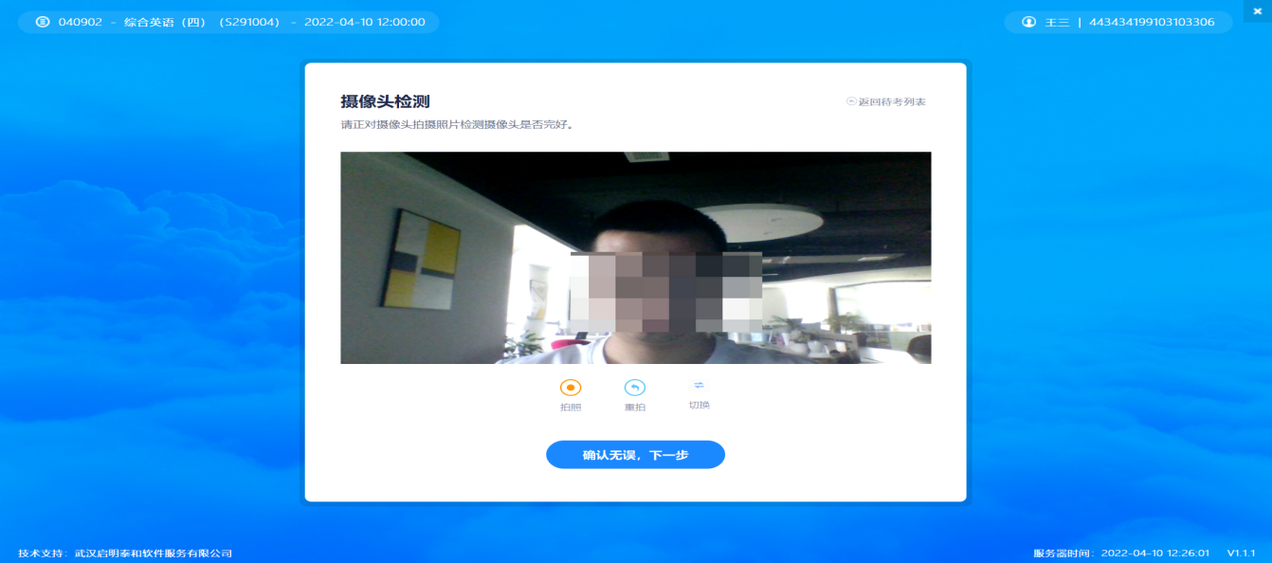
- 进入人脸识别界面。请按操作提示要求进行摄像头、坐姿的调整。调整好后，按照系统的指令在规定时间内做对应的动作。
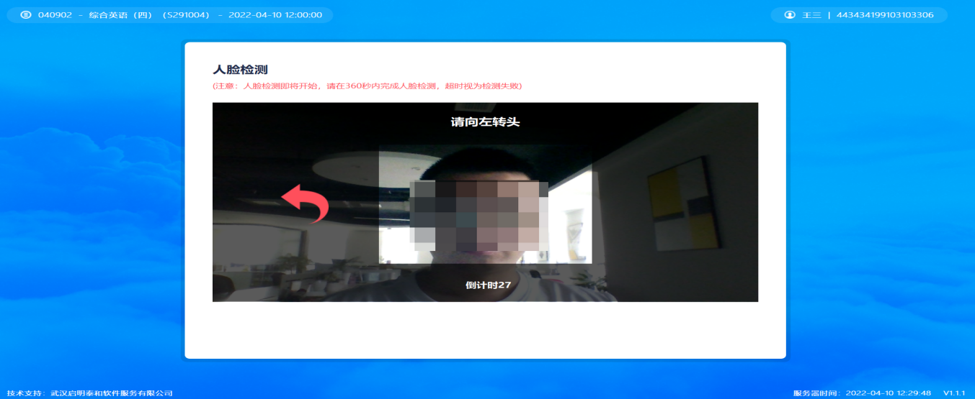
- 人脸识通过后，会进入“考试说明”界面，页面左侧为本次考试要求说明，此页面有强制阅读时间，右侧为对应手机监考的二维码；
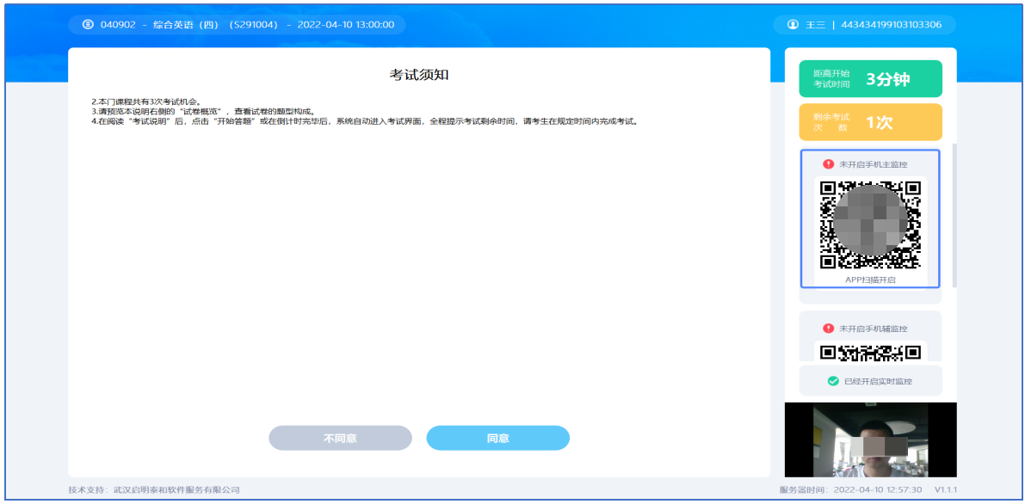
阅读完考试说明后，点击同意按钮，并打开手机“启明在线考试”APP，通过APP扫描监考二维码，进入监考，并将手机端架设至指定的位置。如下图所示：
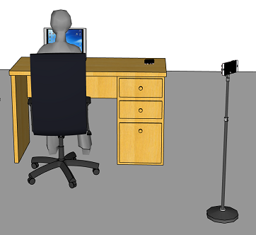
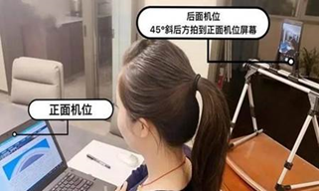
（手机机位架设示意图）
- 注意：考生需自备监考用手机，下载“启明在线考试”APP并安装在手机上。手机须关闭屏幕自动锁定设置，避免考试期间因手机锁屏造成监控摄像头无法提供视频画面的情况。

手机微信扫描下方二维码进行下载：
等待开考时间到达后，系统会自动加载试卷，并进入答题界面。
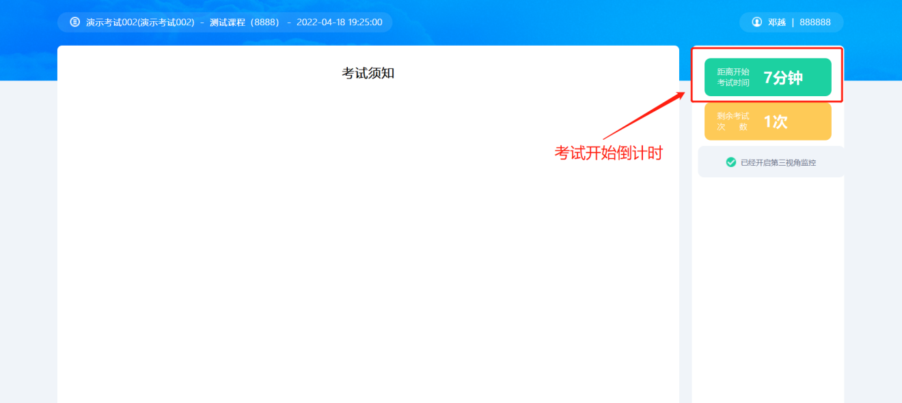
注意：
- 点击“进入考试”即意味着学生知晓考试要求并参与了考试，除特殊情况中断考试或自动提交试卷，将无法退出考试；
- 中途如若因为特殊情况导致答题中断，在规定时间和规定的次数内重新登陆后仍可继续考试，本次考试规定集中交卷，断开的时间也计算在内，若中断时间超过规定的重连时间，系统则会为本次考试自动交卷；
- 答题页面会显示考试剩余时间、全部题目数量、已答题数量、标记题数量、未答题数量，以此提示考生考试进度。
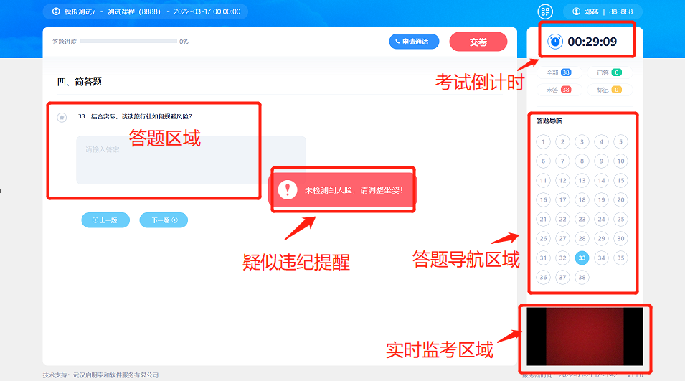
    - 每道题目序号前有标记按钮，可用来标记有疑虑的题目，标记后答题导航区对应黄颜色标示。
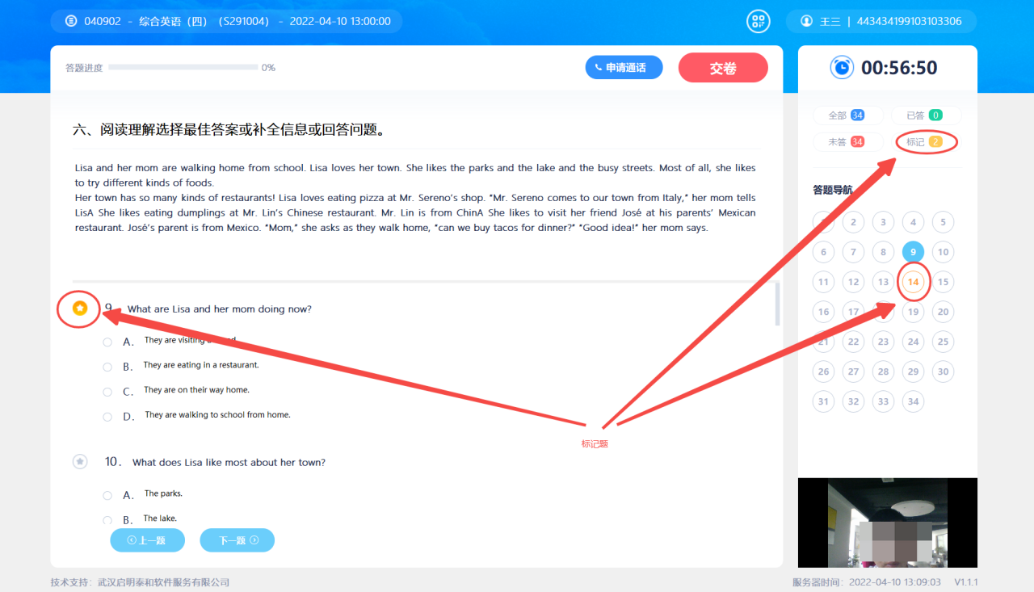
    - 右侧答题导航区根据标号色块显示答题进度，白色还未作答，黄色标示标记题，绿色表示以作答，蓝色放大表示当前题目。点击标号则会显示切至该题。
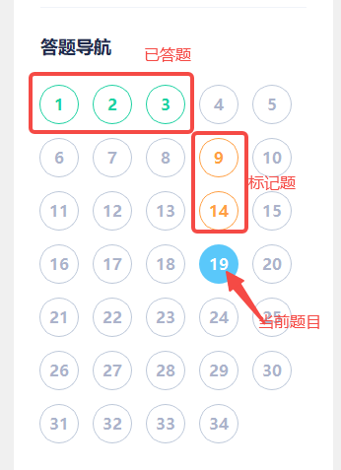
    - 考试过程中，系统会随机对考生的现场进行抓拍，并给出提示，请考生严格遵守考试纪律要求完成考试。
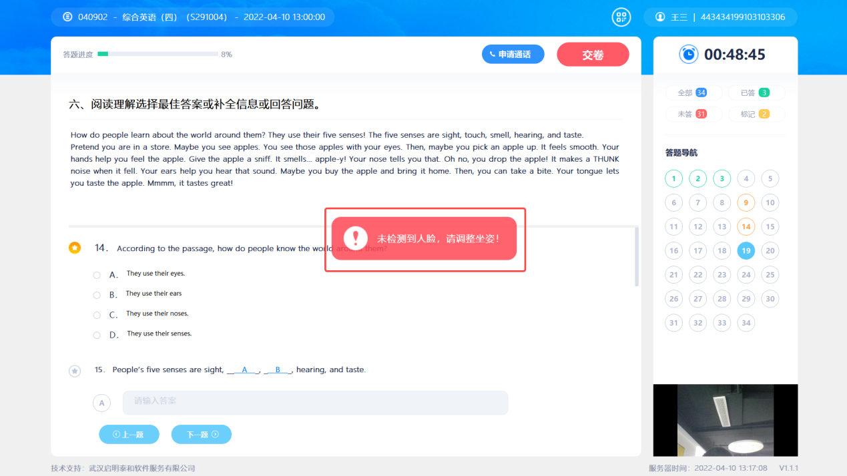
    - 考试过程中，考生如遇到问题，需要请求监考老师帮助，可以点击监考手机中的申请通话按钮，请求与监考老师通话。
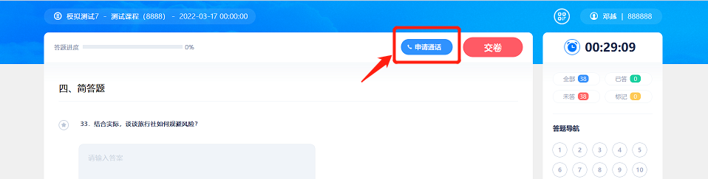
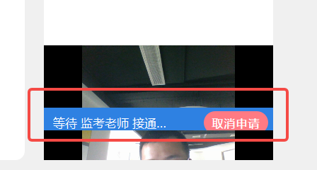
    - 作答完成后点击右上角“交卷”弹出确认界面，点击确定即可交卷完成本次考试
